校内環境整備
「スピードバンプ設置工事」
大分県立中津東高等学校
土木科３年

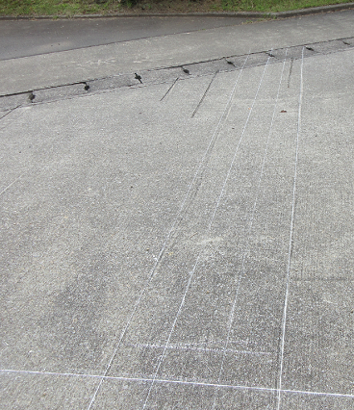
１ はじめに
本校は正門より右方向に進行すると自転車置場、生徒昇降口、定時制校舎、左方向に体育館があります。登下校時には徒歩、自転車、自動車が通行し、場所によっては進行方向の視界が狭くなることで互いに接触する危険性が感じられていました。その危険を回避するために何か方策はないかと依頼があり、自転車、自動車の速度を減速するためのスピードバンプを設置することになりました。当初は、市販されているスピードバンプを設置することを検討しました。しかし、費用や課題研究の中で製作できないか等を考え、専門性を活かしたスピードバンプを設置することにしました。
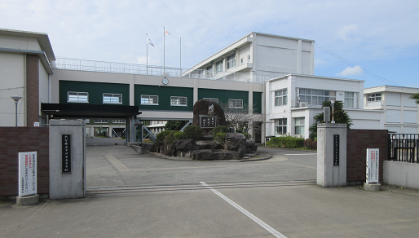

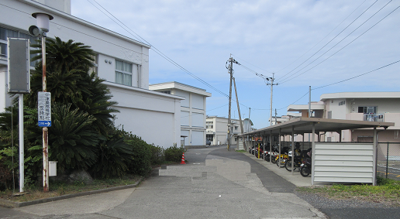

右方向
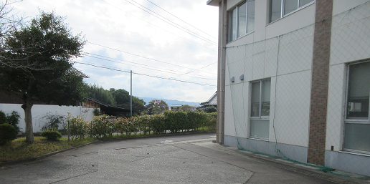

左方向
２ 設置現場の視察
市販されているスピードバンプは長さ３ｍ程で４万円から５万円程します。現場を見てみると進行方向の横断面全体に設置することになると長さは７ｍ程になります。設置は簡単ですが、費用もかかるため断念しました。

３ 使用材料の検討
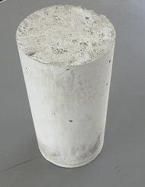
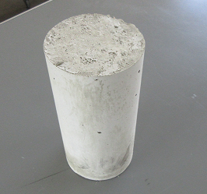
スピードバンプを製作するにあたって、材料をどのようにするか協議しました。コンクリート舗装に新しいコンクリートをそのまま設置した状態では、舗装とコンクリートの付着に不安を感じました。そのため、コンクリート版を剥がし、材料実習で使用するテスト
ピースを用いることに
しました。このテスト
ピースは実習後に廃棄
されることが多いため、
再利用したいと思った
こと、材料費の節約に テストピース
もなると思ったからです。

４ 設計・試験
スピードバンプの設計図（図１）です。凹凸を付けることで通行者は、より速度を減速してくれると考えました。この設計図を基に試験を行いました。この日は晴天のため、自転車で通行しても違和感はありませんでしたが、雨天時の通行には不向きではないか（滑る可能性がある）と思うようになりました。そのため新たに構造を見直しました。（図２）この設計でスピードバンプを製作することにしました。
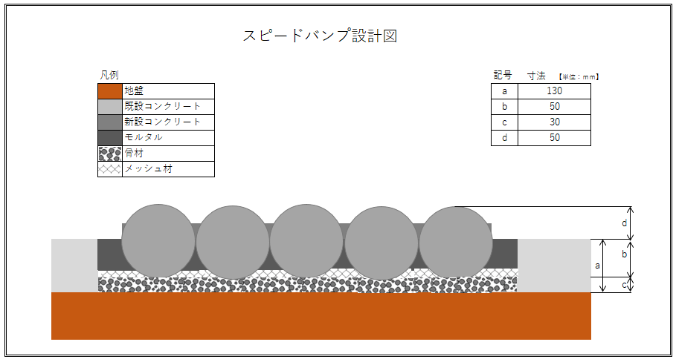

図１
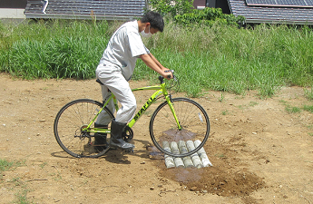

通行試験
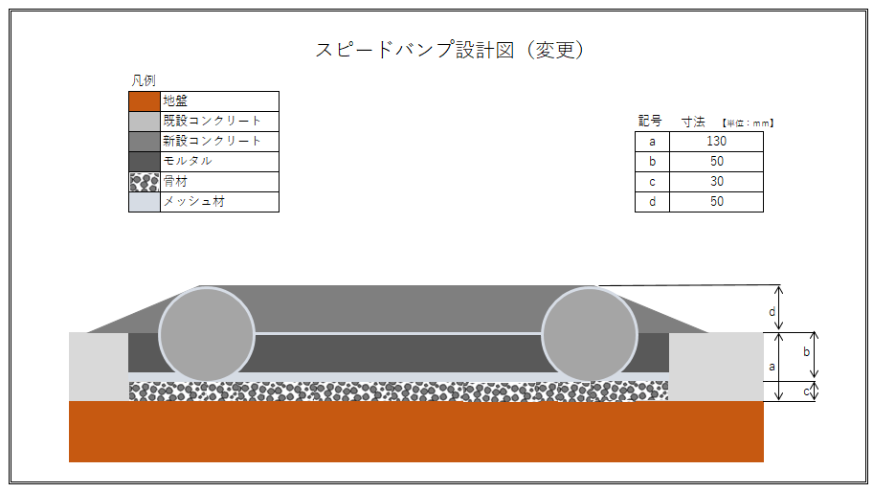

図２

５ 施工
（１）コンクリート版の切断
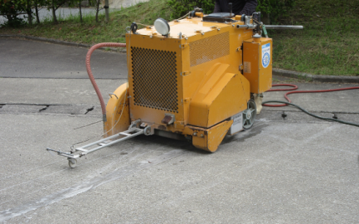
まずは、コンクリート版をどのように切断するかです。市販のコンクリートカッターでは、長い距離を切断するのに不向きです。しかし、地元にある専門の会社に協力いただくことで問題は解決しました。
（２）コンクリート版の運搬
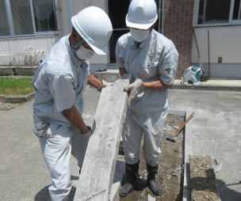
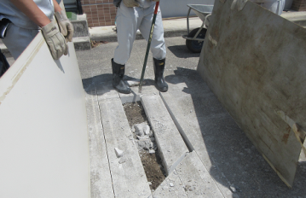
切断されたコンクリート版を廃棄するため運搬作業をしましたが、想像以上に重く、また、破壊するのにも苦労しました。

（３）敷設・埋設作業
自動車が通行した際に地盤（土）へ伝わる荷重を支持するための砕石、メッシュ材を敷きます。その後モルタル（セメントと水と砂を混ぜ合わせたもの）を打設し、テストピースを埋設します。隙間にもモルタルを入れました。
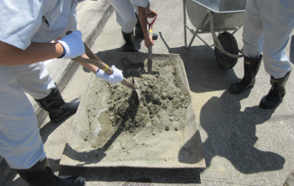
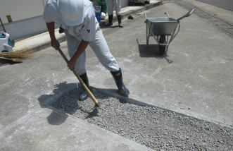

砕石の敷設 モルタルづくり
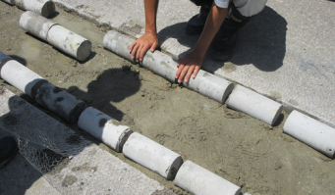
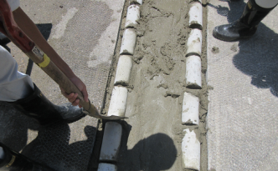

テストピースの埋設
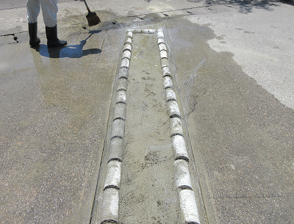

作業完了
（４）仕上げ
表面の仕上げ作業です。特に注意したことはメッシュ材とテストピースが剥き出し状態にならないこと、モルタルの量が増えることで段差が高くならないことに注意しました。また、コテを使用して作業する機会は少なく、その作業を楽しみながら行うことができました。
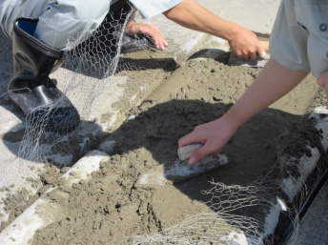
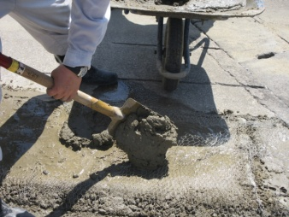

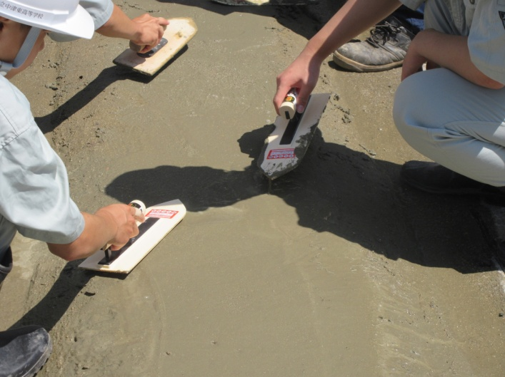

（５）その他の作業
通行する際にスピードバンプが設置されていることを告げるため、遠方からでも目立つように色を付けることや文字で表示（「徐行」や「段差あり」）することにしました。
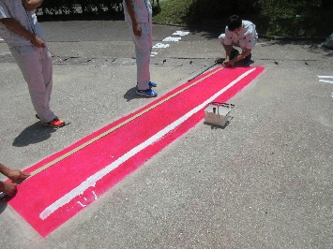
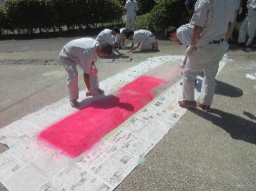

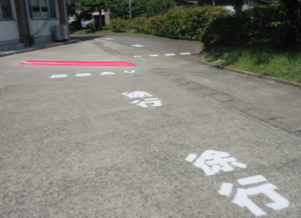
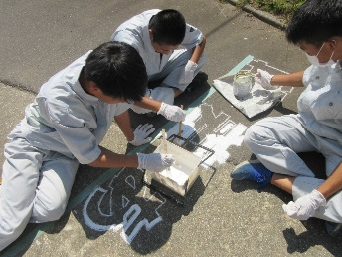

（６）費用
詳細な費用は計算していませんが、セメントは５体程を使用しました。その金額は２２００円程度になります。また、砕石は０．１ｍ^{３}で５６８円程、砂は１８０ｋｇで１１６６円程ですので、合計費用は約４０００円になるかと思います。特に作業には人件費が必要になりますが、課題研究の一環で製作しましたので総合的に考えても費用は大幅に削減できたと思います。
（６）感想
・みんなで協力して作ったのでとてもいい思い出になったし、今後も東高に残るものなのでやりがいをとても感じることができました。
・みんなで協力し学校に残るものを作れてとてもいい思い出になりました。大変な作業もありましたが、みんなで最後まで出来て良かったです
・学校に残るものなのでやりがいもあり、みんなで協力して作業することができたので楽しかったです。

６ おわりに
課題研究の時間を有効活用しながら専門的な知識を更に深めることができました。校内環境整備は一昨年から継続した活動をしており、一昨年は校内にカーブミラーを設置する工事や裏門の傾斜地をコンクリート舗装にする工事、昨年はスピードバンプ設置工事、本年は作業の途中ですが植生を抑制するためのコンクリート打設工事に取り組んでいます。今回の発表では、作業計画の途中でもあったため、昨年、先輩方が取り組んだ課題研究の内容を紹介しました。今、私たちが取り組んでいる課題研究でも日頃、経験することのできない掘削工事やコンクリート打設工事等に関わることができています。体力を使う作業が多いのですが、みんなで協力しながら楽しんで活動しています。
卒業まで残りわずかとなる高校生活を最後まで有意義に過ごし、それぞれの進路先で学んだことを発揮したいと考えています。

